Manual de Usuario
Módulo de Emergencias
Este manual explica cómo usar el módulo de Emergencias del sistema MediCentro: registrar casos en sala de emergencias con su nivel de triaje, darles seguimiento, y registrar la hoja de compromiso de pago que firma el familiar responsable del paciente.
Nota: Las pantallas de este manual se tomaron con datos de prueba. Los nombres y montos que aparecen no corresponden a pacientes reales.
1. Ingresar al módulo
En el menú lateral izquierdo, da clic en "EMERGENCIAS" para desplegar sus dos opciones: Atención prioritaria y Hoja de compromiso de pago.
2. Atención prioritaria
Esta es la pantalla principal del módulo. Lista los casos en sala de emergencias, ordenados por nivel de triaje.
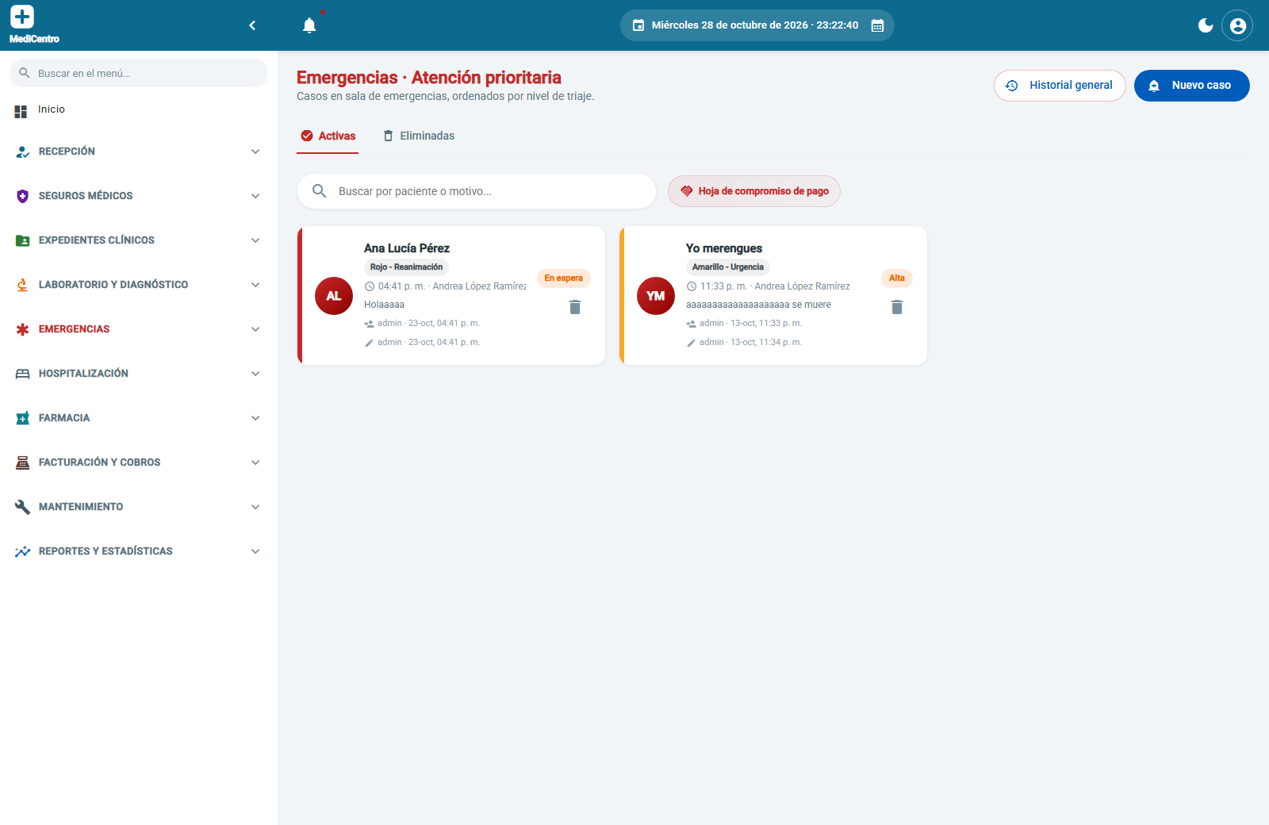
1. Usa el buscador para encontrar un caso por paciente o motivo.
2. Cada tarjeta muestra el paciente, el nivel de triaje (por ejemplo, Rojo - Reanimación o Amarillo - Urgencia), el estado del caso (En espera, Alta, etc.), el médico asignado, y quién lo registró.
3. El color de la franja izquierda de la tarjeta corresponde al nivel de triaje, para identificar de un vistazo los casos más críticos.
4. El botón "Hoja de compromiso de pago" lleva directo a esa pantalla (ver sección 3).
2.1 Registrar un caso nuevo
Da clic en el botón "Nuevo caso".
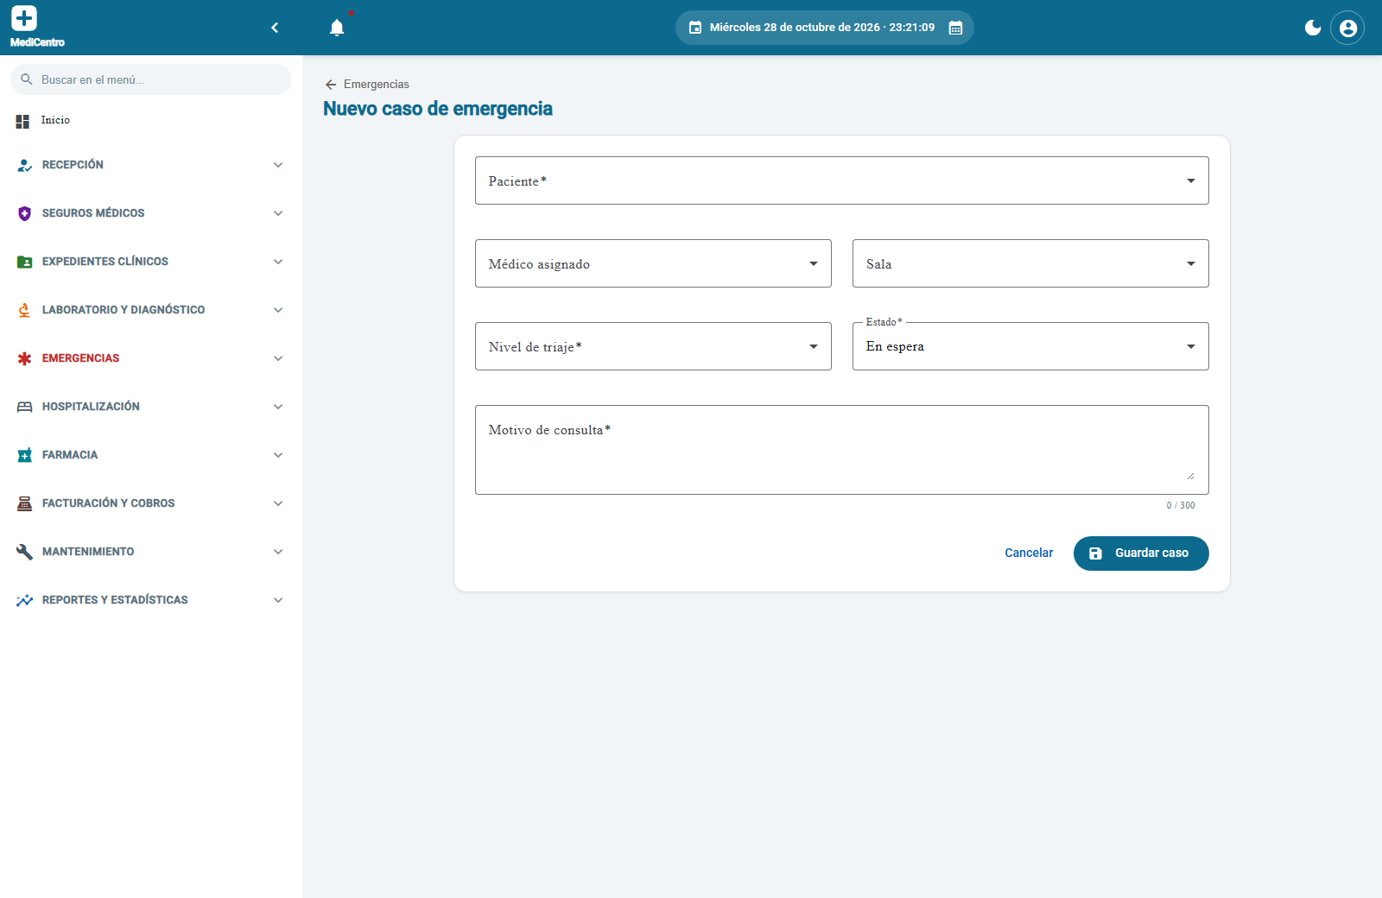
1. Selecciona el paciente.
2. Si ya se sabe, asigna el médico y la sala; de lo contrario se pueden completar después.
3. Indica el nivel de triaje y el estado inicial del caso (normalmente "En espera").
4. Describe el motivo de consulta.
5. Da clic en "Guardar caso".
3. Hoja de compromiso de pago
Registra el compromiso que firma el familiar responsable de cubrir los gastos de la atención de emergencia.
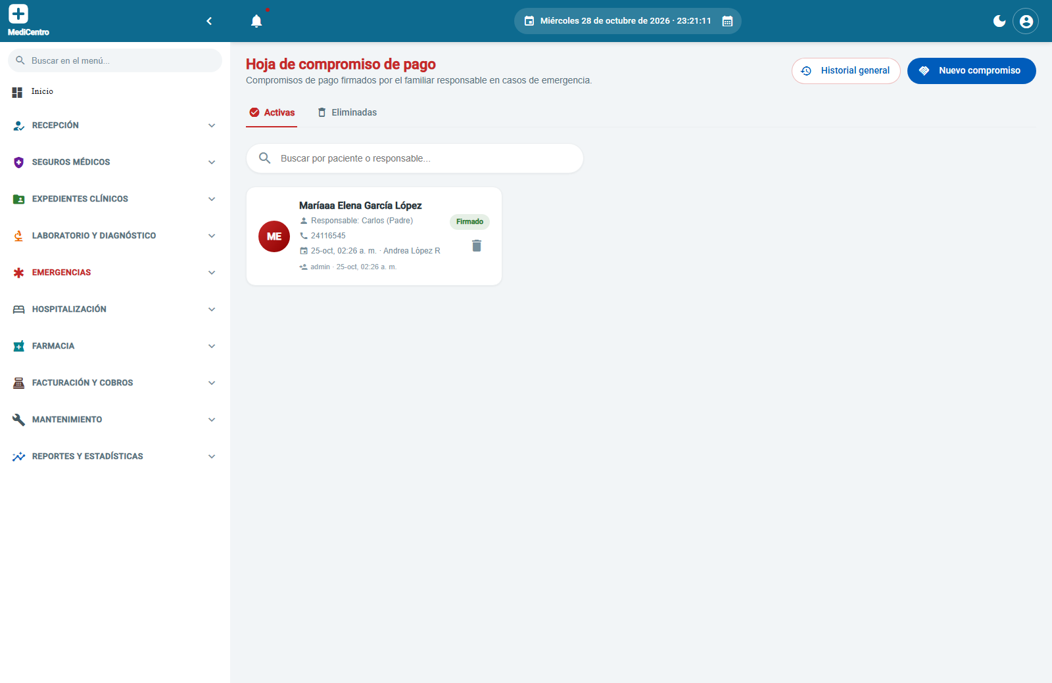
1. Cada tarjeta muestra el paciente, el responsable y su parentesco, su teléfono, y el estado del compromiso (Firmado, Pendiente, etc.).
2. Usa el buscador para encontrar un compromiso por paciente o responsable.
3.1 Registrar un compromiso de pago
Da clic en el botón "Nuevo compromiso".
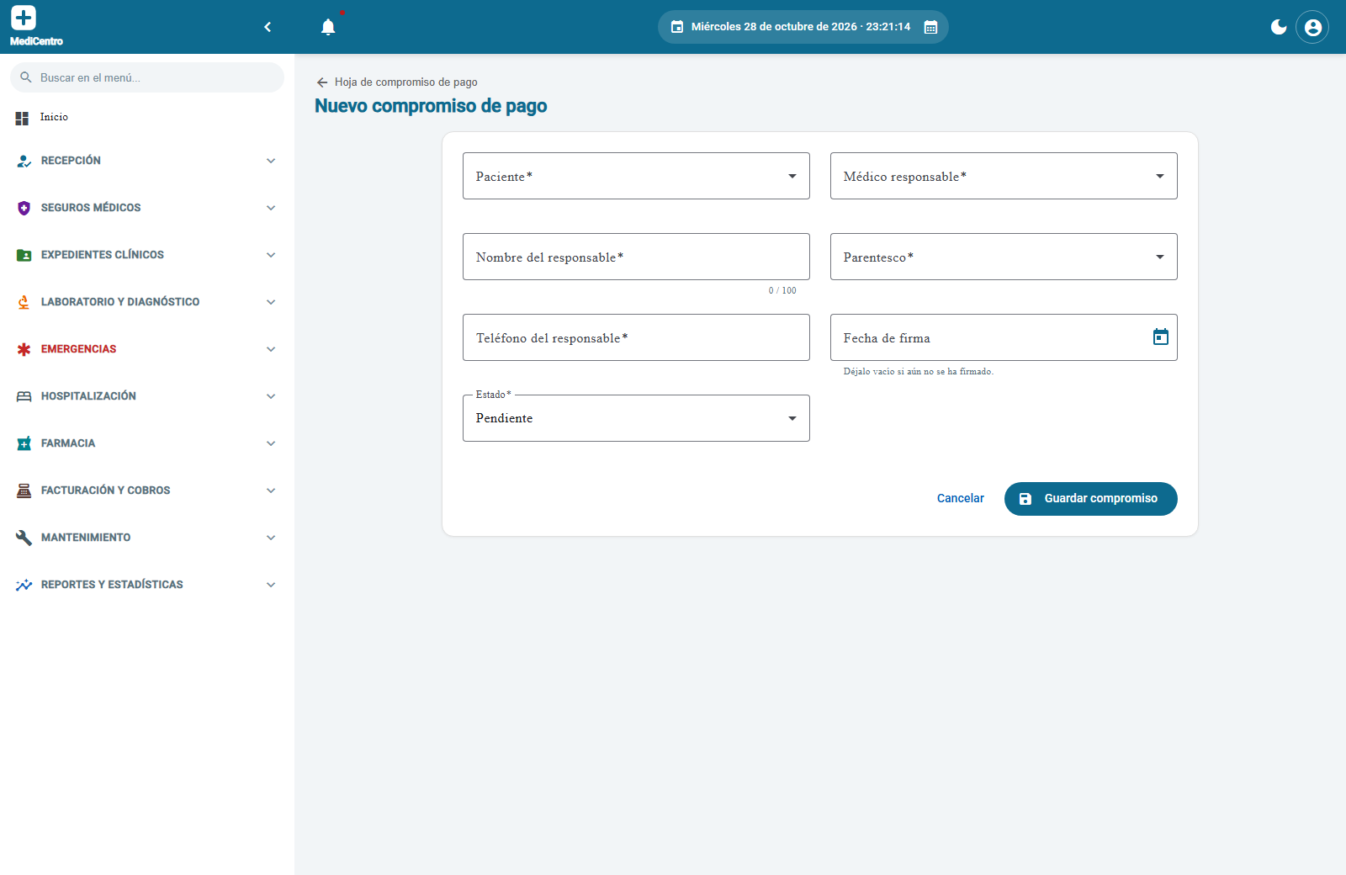
1. Selecciona el paciente y el médico responsable de su atención.
2. Captura el nombre, parentesco y teléfono de la persona responsable del compromiso de pago.
3. Si el compromiso ya fue firmado, indica la fecha de firma; si todavía no, se puede dejar en blanco.
4. Define el estado del compromiso y da clic en "Guardar compromiso".
Nota: Si el familiar todavía no firma, el compromiso se puede registrar como "Pendiente" y actualizarse después con la fecha de firma, sin tener que crear un registro nuevo.
Resumen
El módulo de Emergencias cubre dos necesidades propias de una sala de urgencias: priorizar la atención según el nivel de triaje del paciente, y dejar constancia de quién se compromete a cubrir el costo de esa atención.

